6月27日

8:56

Pytorch 模型的保存与读取

保存

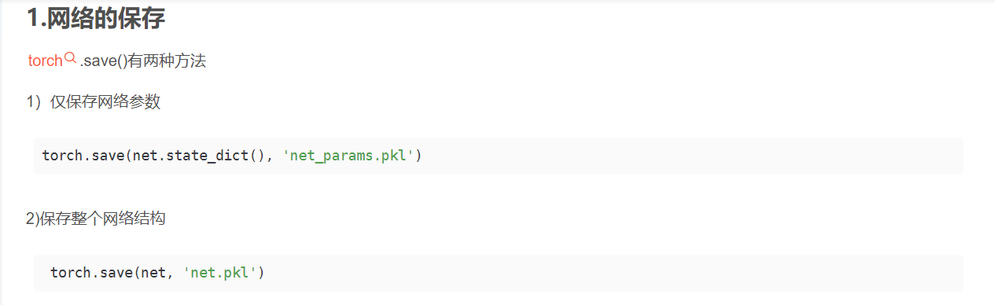

读取

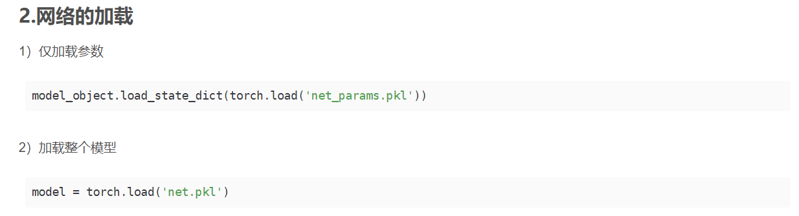

两种方法在载入模型时都需要有预设的网络结构，例如下边代码，否则会提示找不到相应的module

1. net = AlexNet()*#只加载网络参数的时候需要自行实例化网络*
2. net.cuda()*#并设置网络运行在cpu还是gpu上*
4. net.load_state_dict(torch.load('net_params.pkl'))*#再加载网络的参数*

net = torch.load("TestSave.pkl")*#加载整个模型时直接用这句就可以实例化网络，并且把CUDA上运行这个属性也继承了过来*

*6月28日*

